GPON (Gigabit Passive Optical Network)
- Introducción:
GPON (Gigabit Passive Optical Networks) o red óptica pasiva con capacidad de gigabit, aprobada entre los años 2003 y 2004 por el ITU-T (Sector de Normalización de las Telecomunicaciones), es la estandarización de las redes PON a velocidades superiores a 1 Gbps.
A su vez, es uno de los estándares más sugerentes a la hora de ofrecer una conexión con fibra óptica en áreas metropolitanas. Este tipo de redes punto a multipunto se basa en dividir la señal óptica entre 64 abonados a través de una red de fibra completamente pasiva. El OLT (Optical Line Terminal) es el equipo de central y la ONT (Optical Node Terminal) el equipo de abonado.
GPON ofrece una capacidad de 2,5 Gbps downstream y 1,25 Gbps upstream compartidos por cada 64 abonados sobre distancias de hasta 20 km. El método de encapsulación que emplea esta tecnología se basa en el protocolo GEM (Generalized Encapsulation Method) que permite soportar cualquier tipo de servicio (Ethernet, TDM, ATM, etc.) con baja sobrecarga, aprovechando así al máximo el ancho de banda disponible. Sus características de QoS (Quality Of Service) y OAM (Operation Administration and Maintenance) avanzadas, permiten una gestión dinámica del ancho de banda e integrar una red IP completa extremo a extremo.
  - Historia
A finales de los años 90, PON comenzó a ser considerado tanto por las operadoras como por los suministradores como una interesante solución para ofrecer acceso de fibra óptica hasta los usuarios. Al tratarse de una conexión punto a multipunto, aseguró un gran ahorro económico a la hora de extender la fibra óptica. Por otro lado, la tecnología PON no requería de dispositivos electrónicos u optoelectrónicos activos para la conexión entre el operador y el abonado, lo que supuso un ahorro en los costes de inversión y mantenimiento. En la primavera de 1995, se formó el FSAN (Full Service Access Network), con el fin de promover estándares mediante la definición de un conjunto básico de requerimientos y, de este modo, mejorar la interoperabilidad y reducir el precio de los equipos.
Con el abaratamiento de la fibra óptica y el interés de los distintos organismos reguladores de cada país por ella, los fabricantes y operadores abrazaron la tecnología PON. Durante el año 2001, el FSAN comenzó a definir los inicios de GPON.
Unos años más tarde, en el 2004, se terminaba de definir el estándar GPON, dicho estándar superaba con creces al resto de las tecnologías PON con unas velocidades de línea de hasta 2.488 Gbps simétricas y asimétricas. Otra de las cualidades eran su mayor ancho de banda y la capacidad de transportar tráfico de datos nativos y otros servicios integrados. Su único problema fue que tenía una gran complejidad por lo que no era posible desarrollar comercialmente de forma rentable productos compatibles con GPON. Hoy en día este problema ya está solucionado y son muchos los operadores que la emplean.
Actualmente podemos encontrar esta tecnología en casi todo el mundo, excepto en alguna partes de Asia, Europa Oriental y África. A continuación mostramos un mapa con la distribución actual.
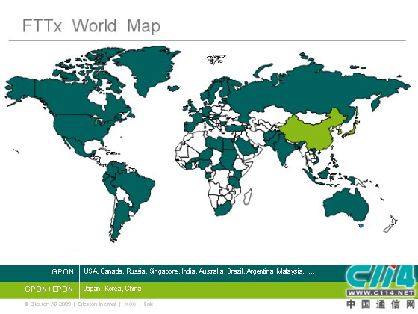
Los principales suministradores de equipos de telecomunicación (Alcatel-Lucent, Ericsson, Huawei, Nokia-Siemens, ZTE, etc.) ofrecen soluciones GPON. Según un estudio de Infonetics, durante 2008 se suministraron, a nivel mundial, cerca de un millón de puertos de este tipo. Esto significa un incremento del 338% respecto al mismo periodo del año anterior.

  - Características
Las características que nos ofrece la tecnología GPON son entre otras, una estructura de trama escalable de 622 Mbps hasta 2.5 Gbps, además la capacidad de soportar tasas de bits asimétricas. Dicha red de fibra óptica, facilita la transmisión bidireccional de información en una sola fibra llamada PON. Actualmente la velocidad estandarizada por los suministradores de equipos GPON suelen rondar los 2,4 Gbps en el canal de bajada y 1,2 Gbps en el de subida y gracias a estas velocidades de transferencia de datos permite ofrecer videoconferencias o televisión digital de gran calidad. También podemos encontrar en ciertas configuraciones hasta 100 Mbps por abonado.
Otra de sus características es la abundancia de protocolos y servicios preparados para la seguridad de los datos. El método de encapsulación que emplea GPON es GEM (GPON Encapsulation Method) que permite soportar cualquier tipo de servicio (Ethernet, TDM, ATM, etc.) en un protocolo de transporte síncrono basado en tramas periódicas de 125µs. GEM se basa en el estándar GFP (Generic Framing Procedure) del ITU-T G.7041, con modificaciones menores para optimizarla para las tecnologías PON. GPON de este modo, no sólo ofrece mayor ancho de banda que sus tecnologías predecesoras, es además mucho más eficiente y permite a los operadores continuar ofreciendo sus servicios tradicionales (voz basada en TDM, líneas alquiladas, etc.) sin tener que cambiar los equipos instalados en las dependencias de sus clientes. Además, GPON implementa capacidades de OAM (Operation Administration and Maintenance) avanzadas, ofreciendo una potente gestión del servicio extremo a extremo. Entre otras funcionalidades incorporadas cabe destacar: monitorización de la tasa de error, alarmas y eventos, descubrimiento y ranging automático, etc.
    - Ventajas de las redes ópticas pasivas (PON):
- Aumenta el alcance hasta los 20 km (desde la central). Con tecnologías xDSL como máximo se alcanzan los 5,5 km.
- Ofrecen mayor ancho de banda.
- Mejora la calidad del servicio debido a la inmunidad que presenta la fibra frente a los ruidos electromagnéticos.
- Se simplifica el despliegue de fibra óptica gracias a su topología • Se reduce el consumo por no haber equipos activos.
- Más baratas que las punto a punto.

  - ARQUITECTURA DE RED DE GPON
La red de GPON consta de un OLT (Optical Line Terminal), ubicado en las dependencias del operador, y las ONT (Optical Networking Terminal) en las dependencias de los abonados para FTTH. La OLT consta de varios puertos de línea GPON, cada uno soportando hasta 64 ONT. Aunque depende del suministrador, existen sistemas que pueden alojar hasta 7.168 ONTs en el mismo espacio que un DSLAM. En las arquitecturas FTTN las ONT son sustituidas por MDU (Multi-Dwelling Units), que ofrecen habitualmente VDSL2 hasta las casas de los abonados, reutilizando así el par de cobre instalado pero, a su vez, consiguiendo las cortas distancias necesarias para conseguir velocidades simétricas de hasta 100 Mbps por abonado.
Para conectar la OLT con la ONT con datos, se emplea un cable de fibra óptica para transportar una longitud de onda downstream. Mediante un pequeño divisor pasivo que divide la señal de luz que tiene a su entrada en varias salidas, el tráfico downstream originado en la OLT puede ser distribuido. Puede haber una serie de divisores pasivos 1 x n (donde n = 2, 4, 8, 16, 32, o 64) en distintos emplazamientos hasta alcanzar los clientes. Esto es una arquitectura punto a multipunto, algunas veces descrita como una topología en árbol. Los datos upstream desde la ONT hasta la OLT -que son distribuidos en una longitud de onda distinta para evitar colisiones en la transmisión downstream- es agregado por la misma unidad divisora pasiva, que hace las funciones de combinador en la otra dirección del tráfico. Esto permite que el tráfico sea recolectado desde la OLT sobre la misma fibra óptica que envía el tráfico downstream.
Para el tráfico downstream se realiza un broadcast óptico, aunque cada ONT sólo será de capaz de procesar el tráfico que le corresponde o para el que tiene acceso por parte del operador, gracias a las técnicas de seguridad AES (Advanced Encryption Standard). Para el tráfico upstream los protocolos basados en TDMA (Time Division Multiple Access) aseguran la transmisión sin colisiones desde la ONT hasta la OLT. Además, mediante TDMA sólo se transmite cuando sea necesario, por lo cual, no sufre de la ineficiencia de las tecnologías TDM donde el período temporal para transmitir es fijo e independiente de que se tengan datos o no disponibles.
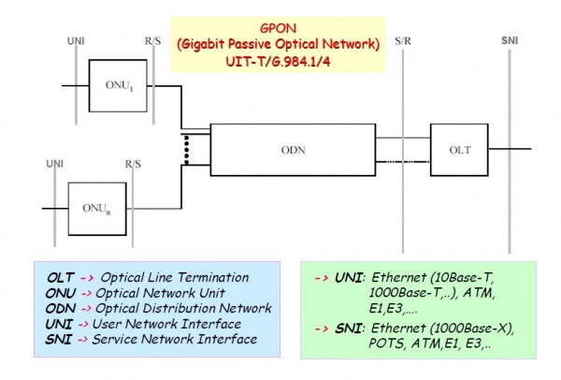
Arquitectura de una red GPON
También tenemos distintos tipos de configuración dependiendo de los enlaces OLT y el splitter, y entre este y la ONU's, a continuación podemos ver con mayor claridad estos tipos de configuración:
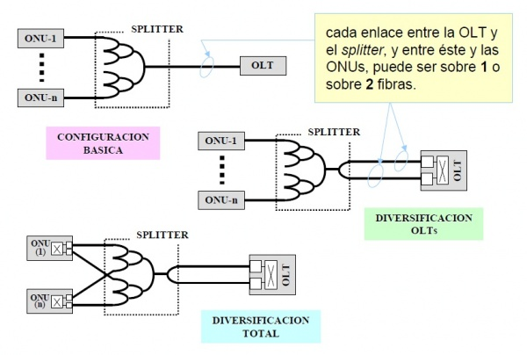
Hay tres componentes principales en una red de acceso GPON (distintas de la propia fibra). La óptica GPON Line Terminal (OLT) es el concentrador de red, normalmente se instala en una oficina central (CO). El divisor (o splitters) permite que una sola fibra del CO que se repartirán entre un número de abonados. El terminal de red óptica (ONT) sirve un permiso único de residencia, convirtiendo las señales ópticas en señales eléctricas que se pueden utilizar dentro del hogar. Tenga en cuenta que las normas de la UIT llaman al dispositivo del suscriptor una red óptica Unidad (ONU), y muchos utilizan ONU en el sentido de que una ONT actúa sobre varios abonados, lo que sería común en una instalación que cubra a varios apartamentos en el mismo edificio.
GPON se especifica que un sistema de fibra simple o doble, pero casi todos los sistemas GPON son de fibra aislada, como prácticamente todas las tecnologías FTTH popular. Por ejemplo: G.984 permite llegar a 60 kilómetros de alcance máximo de 20km y diferencial de hasta 128 usuarios en una red GPON único. Sin embargo, los sistemas GPON suelen proporcionar únicamente 0-20 kilómetros debido al alto precio de la óptica. Por otro lado, tenemos que G.984.6 es una nueva especificación UIT-T, que prevé un extensor de mitad de luz que puede aumentar el alcance de los GPON más allá de 20 km hasta 60 km.
Una red GPON puede tener dos, tres o cuatro longitudes de onda en uso. A continuación veremos los del tipo de dos y tres longitudes de onda.
    - Dos longitudes de onda
La aplicación más común para evitar interferencias entre los contenidos en el canal descendente y ascendente es utilizar dos longitudes de onda diferentes superpuestas utilizando técnicas WDM (Wavelength Division Multiplexing). Esto implica el uso de filtros ópticos para separarlas.
Las redes ópticas pasivas han de estar ajustadas en función de la distancia entre el usuario y la central, el número de splitters y su atenuación. Para que el nivel luminoso que reciba cada ONU esté dentro de los márgenes, o bien se ajusta el nivel del láser o la atenuación de los splitters.
El siguiente diagrama muestra la arquitectura básica de una red GPON con dos longitudes de onda. La longitud de onda descendente es 1490nm y transmite los datos a 2,488 Gbps. La longitud de onda ascendente se 1310nm y transmite los datos a 1,244 Gbps.
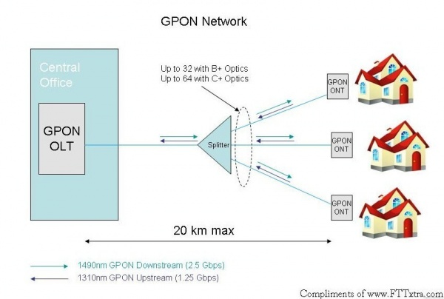
La óptica GPON Line Terminal (OLT) normalmente se instala en una oficina central (CO), aunque podría ser instalado en otro lugar. El divisor óptico está instalado en algún lugar entre el CO y los suscriptores. Una red óptica de GPON Terminal (ONT) se instala en casa de cada suscriptor. Voz, video y todo el tráfico de datos deben ser entregados en toda la longitud de onda única GPON. Una faceta interesante de GPON es que da soporte de vídeo IP.
La óptica de la ONT GPON de una aplicación se llama longitud de onda de un discriminador (diplexer). Diplexores se puede implementar con un diseño PLC (Planar Lightwave Circuit).
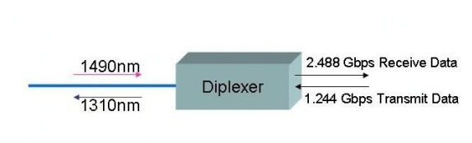
    - Tres longitudes de onda
La arquitectura de un sistema de longitud de onda GPON tres es idéntica a la de un sistema de longitud de onda dos, con la adición de una longitud de onda de vídeo. El siguiente diagrama muestra la arquitectura de una red de RF de tres longitudes de onda de superposición GPON.
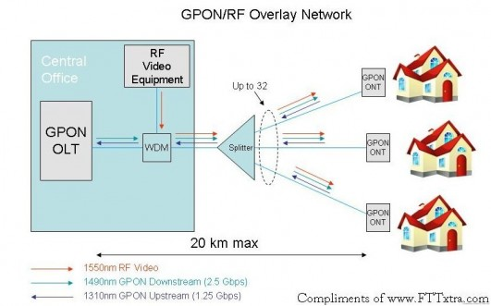
Hay que tener en cuenta que sólo hasta 32 ONT están indicados para un solo puerto OLT. Esto se debe a la señal de video de RF de superposición y no la señal GPON. Para llegar a 20 kilómetros y 32 abonados en una sola red, la máxima cantidad de luz que una fibra aceptará (20 dBm o mW 100) debe ser insertado en la fibra por el equipo de video de RF de superposición, y cualquier potencia óptica adicional simplemente se desperdicia.
El transmisor-receptor en la ONT GPON de RF de superposición de vídeo GPON se llama triplexer. Los triplexers son más caros que diplexores y generalmente se aplican con una óptica unidimensional.
La ONT se limita a convertir la señal óptica de 1550 en una señal eléctrica para la entrega en todo el hogar de más de 75 ohmios de cable coaxial. El tema más complicado es el de resolver con una longitud de onda de la señal, en conseguir controlar datos de la superposición de la señal de RF en la cabecera. Una opción es convertir el tráfico en IP y enviar la corriente en la longitud de onda 1310nm aguas arriba, aunque este método tiene algunas limitaciones.
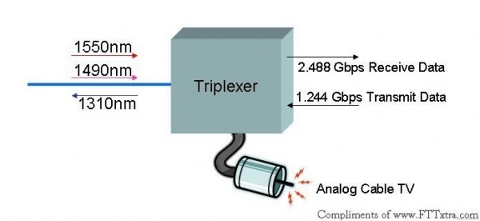
    - OMCI
OMCI (ONT Management and Control Interface), es el protocolo de gestión utilizados entre la OLT y la ONT. Con OMCI, los sistemas externos de gestión no tienen que comunicarse directamente con la ONT. OMCI permite una única dirección IP que se pueda utilizar para administrar un OLT y, a través de OMCI, todos sus asociados ONT. Esto es muy eficiente para la conservación de direcciones IP, y se reduce la carga en un sistema de gestión, pero sí requiere la aplicación de un protocolo de gestión de la tecnología específica. Si hay una aplicación de VoIP en la ONT, es probable que requiera de una gestión independiente y de las direcciones IP de todos modos. Debido a la popularidad de VoIP en estos sistemas, la conservación de direcciones IP con OMCI es de dudoso beneficio en muchas implementaciones GPON.
    - Capa Física
En cuanto a la capa física tenemos dos tipos de alcance:
Lógico cuya distancia máxima es gestionada por capas superiores: MAC, ... Este tipo de alcance pues llegar a los 60 km.
Físico, puede llegar a los 20 km y se usa entre puntos S/R(Send/Receive) y R/S(Receive/Send).
En la siguiente imagen podemos apreciar las tasas Upstream y Downstream en relación a si se usa sobre una fibra o dos, también vemos el margen de pérdidas en las distintas clases de canales ODN, esto nos ayuda para comprender mejor el uso que podemos darle a esta tecnología y ver cuál puede ser tu tasa de error a la hora de implementarla.

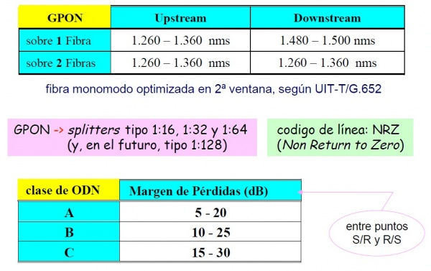
Los sistemas GPON pueden utilizar corrección de errores (FEC, Forward Error Correction), definiéndose la ganancia de la misma, G, como la diferencia de potencia óptica a la entrada del receptor, con y sin FEC, para una tasa de error en bits (BER) de 1x10^-10
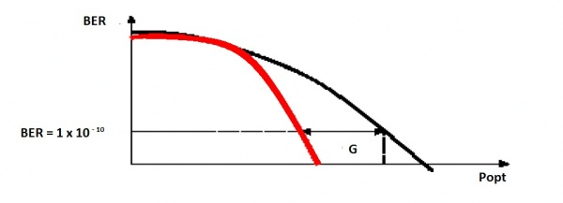
Respecto con este estándar, la ganancia G se puede emplear para disminuir la sensibilidad del receptor o la potencia del transmisor, pero no ambas a la vez, para facilitar el interfuncionamiento de equipos.
      - Canal Downstream
Este canal es el del sentido descendente, aquí podemos encontrar una serie de características, tales como:
Un protocolo de difusión a todas las ONUs/ONTs.
Encriptación AES (Advance Encryption Standard), para la carga útil sobre bloques de datos de 16 bytes con claves del mismo número de bytes.
Una ONU/ONT puede, o no, soportar FEC, con una ganacia de 3/4 dB.
La trama descendente es de una longitud fija, 125 μseg (19440 si es de 1,2 Gbps, o 38880 bytes si es de 2,4 Gbps), la cual contiene varias tramas GEM, excepto en sus 32 bits iniciales, que son de sincronización.
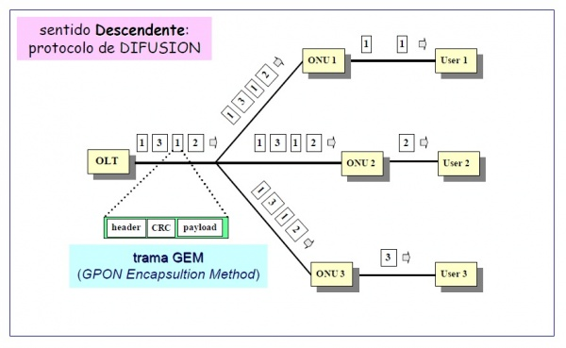
      - Canal Upstream
El canal Upstream es el encargado del envío de datos en el sentido ascendente, podemos destacar las siguientes características:
El protocolo de acceso al medio del del tipo TDMA (Time Division Multiple Access) y es controlado de forma dinámica por la OLT.
La trama ascendente está constituida por las transmisiones de una o varias ONUs/ONTs.
Este canal también posee una trama aleatorizada, en la cual tiene un campo BIT (Bits Interleaved Parity) de 8 bits, la cual usa para la sincronización.
Y existe una "trama sin servicio", por si no hubiese datos del usuario, para así mantener la sincronización.
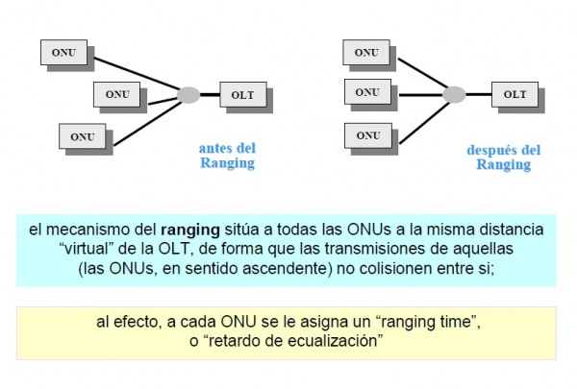
  - Aplicaciones
Al ser GPON una tecnología que permite una convergencia total de todos los servicios de telecomunicaciones sobre una única infraestructura de red basada en IP, permite una notable reducción de costes en los operadores, que al poder usar la misma red para todos sus servicios, podrán ofrecer tarifas más baratas a los abonados por servicios mucho más potentes (voz sobre IP, televisión digital de alta definición, vídeo bajo demanda, Internet de banda ancha sin restricciones de distancias y velocidad, juegos en red, etc.).
El estándar GPON soportara tanto servicios síncronos (voz y vídeo) mediante Multiplexación en el tiempo con un alcance de 750m a 2.7km, como asíncronos (datos) a través de ATM, con un alcance de 20Km. Así pues, resultará ideal tanto para la oferta triple play como para el intercambio de datos.
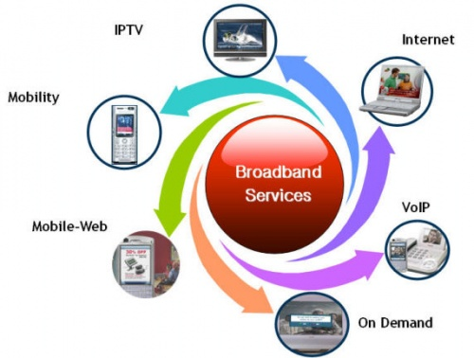
  - Bibliografía
http://wikitel.info/wiki/UA-Redes_PON_GPON_derivados
http://www.ramonmillan.com/tutoriales/gpon.php
https://es.scribd.com/doc/43775815/REDES-GPON
http://revistas.udistrital.edu.co/ojs/index.php/reving/article/view/2664/3821
http://www.networkdictionary.com/telecom/Convergence/PON.php

CUESTIONARIO
- ¿LA RED GPON PUNTO A MULTIPUNTO EN Q SE BASA?
Este tipo de redes punto a multipunto se basa en dividir la señal óptica entre 64 abonados a través de una red de fibra completamente pasiva.

- ¿QUE ES LA OLT?
El OLT (Optical Line Terminal) es el equipo de central y la ONT (Optical Node Terminal) el equipo de abonado

- ¿CUALES SON LAS CAPACIDADES DE TRANSMISION QUE OFRECE GPON?
GPON ofrece una capacidad de 2,5 Gbps downstream y 1,25 Gbps upstream compartidos por cada 64 abonados sobre distancias de hasta 20 km

- ¿CUAL ES EL METODO DE ENCAPSULAMIENTO QUE EMPLEA GPON?
El método de encapsulación que emplea esta tecnología se basa en el protocolo GEM (Generalized Encapsulation Method) que permite soportar cualquier tipo de servicio (Ethernet, TDM, ATM, etc.) con baja sobrecarga, aprovechando así al máximo el ancho de banda disponible

- ¿CUALES SON LAS CARACTERISTICAS QUE OFRECE GPON?
Las características que nos ofrece la tecnología GPON son entre otras: una estructura de trama escalable de 622 Mbps hasta 2.5 Gbps, además la capacidad de soportar tasas de bits asimétricas.

- ¿QUE ES GEM?
GEM (GPON Encapsulation Method) que permite soportar cualquier tipo de servicio (Ethernet, TDM, ATM, etc.) en un protocolo de transporte síncrono basado en tramas periódicas de 125µs.

- ¿CUALES SON LAS VENTAJAS DE PON?
- Aumenta el alcance hasta los 20 km (desde la central). Con tecnologías xDSL como máximo se alcanzan los 5,5 km.
- Ofrecen mayor ancho de banda.Mejora la calidad del servicio debido a la inmunidad que presenta la fibra frente a los ruidos electromagnéticos.
- Se simplifica el despliegue de fibra óptica gracias a su topología •
- Se reduce el consumo por no haber equipos activos.
- Más baratas que las punto a punto.

- ¿DE QUE CONSTA LA ARQUITECTURA DE LA RED GPON?
La red de GPON consta de un OLT (Optical Line Terminal), ubicado en las dependencias del operador, y las ONT (Optical Networking Terminal) en las dependencias de los abonados para FTTH.

- ¿ EN LAS REDES GPON PARA QUE SE USAN LOS DIVISORES PASIVOS?
las redes GPON usan divisores pasivos (splitters) para dividir la señal de luz a su entrada en varias salidas haciendo posible que el tráfico de bajada (enlace descendente) proveniente del OLT pueda ser distribuido entre varios usuarios. Para alcanzar a los clientes, por tanto, habrá N splitters (donde N=2,4,8,16,32,64 o 128) distribuidos en diferentes emplazamientos. Esta es la llamada arquitectura “punto a multipunto” o topología “en árbol”.

- ¿CUAL ES EL PROCEDIMIENTO PARA EL CASO DEL TRAFICO DE SUBIDA?
los datos desde los distintos ONTs (que irán a una longitud de onda distinta para evitar colisiones con los datos de bajada) serán agregados por el mismo splitter que hará, pues, de divisor en un sentido y de combinador en la otra dirección del tráfico haciendo posible que el OLT recoja el tráfico sobre la misma fibra óptica por la que envía el tráfico descendente.

- ¿CUALES SON LAS LONGITUDES DE ONDAS PARA EL TRAFICO DESCENDENTE Y ASCENDENTE?
en las redes GPON se usan longitudes de onda distintas para el tráfico descendente (1.490 nm) y para el tráfico ascendente (1.310 nm).

- ¿ATRAVES DE QUE TECNOLOGIA SE APLICA LA TERCERA LONGITUD DE ONDA Y PARA QUE ESTA DESTINADA?
gracias a tecnologías WDM (Wavelenght Division Multiplexing) se consigue asignar una tercera longitud de onda (1.550 nm) destinada al tráfico broadcast de vídeo RF (radiofrecuencia).

- ¿CUALES SON LOS TIPOS DE ALCANCES EN CUANTO A LA CAPA FISICA?
En cuanto a la capa física tenemos dos tipos de alcance:
- Lógico cuya distancia máxima es gestionada por capas superiores: MAC, Este tipo de alcance pues llegar a los 60 km.
- Físico, puede llegar a los 20 km y se usa entre puntos S/R(Send/Receive) y R/S(Receive/Send).

- ¿CUAL ES LA LONGITUD FIJA DE LA TRAMA DESCENDENTE?
La trama descendente es de una longitud fija, 125 μseg (19440 si es de 1,2 Gbps, o 38880 bytes si es de 2,4 Gbps), la cual contiene varias tramas GEM, excepto en sus 32 bits iniciales, que son de sincronización.
- ¿CUALES SON LAS APLICACIONES DE GPON?
- Al ser GPON una tecnología que permite una convergencia total de todos los servicios de telecomunicaciones sobre una única infraestructura de red basada en IP,
- permite una notable reducción de costes en los operadores, que al poder usar la misma red para todos sus servicios,
- podrán ofrecer tarifas más baratas a los abonados por servicios mucho más potentes (voz sobre IP, televisión digital de alta definición, vídeo bajo demanda, Internet de banda ancha sin restricciones de distancias y velocidad, juegos en red, etc.).

